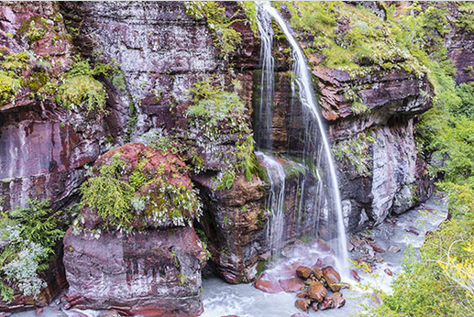

Les plus belles gorges de France.

Les gorges du Verdon, à la roche opale et dorée

Parsemée de verdure, d'eau verte ou turquoise sillonnées

Sont un somptueux délice pour nos yeux émerveillés,

Où le firmament triomphe de son teint azuré.

Les plus pittoresques par leurs parois rocheuses abruptes et élevées

Sont les gorges du Tarn, dont le Causse Méjean est sublimé.

La face escarpée s'élève fièrement et s'illumine de clarté.

Les abords calquent dans les flots leur majestueuse beauté.

Plus sauvages, les gorges de la Jonte au cœur des Cévennes lovées

Offrent plus de végétation, elles sont plus morcelées et déchiquetées.

Les vautours y évoluent, bercés par les courants venteux légers

Remontant du sud, empreints de douceur qui leur plait.

Les gorges de l'Ardèche, le long de la rivière du même non ont sculpté

Un pont naturel, le Pont d'Arc en créant un coin abrité

Avec une plage de sable blanc où l'on peut se faire bronzer

Entourés d'un décor fabuleux, loin des regards indiscrets.

Les Gorges de l'Hérault ne sont pas en reste, plus sombres ou dorées,

Plus étroites, que les eaux du fleuve ont admirablement façonnées,

Protègent son cours aqueux aux nuances verdâtres, chaviré

Par la pente, comme un torrent où le liquide semble assoiffé de liberté.

Les gorges du Loup, près de la côte d'Azur, de mignardises gavées,

De généreuses "fontaines" où vont se baigner les anges et les fées

Sont alimentés par de multiples cascades blanches à la finesse échevelée

Et au murmure doux, dans un tableau grandiose aux tons variés.

Les Gorges du Cians et de la Daluis offrent des fresques éthérées,

Les schistes rouges restituent des bordeaux, grenats, rosés et dorés.

Le spectacle est saisissant, on y trouve même du violet.

Une cascade platine dévale cette roche délicatement colorée

